软件工程造价师认证培训
培训服务一览表
培训地点 | 北京 | 上海 | 北京 | 北京 | 北京
培训时间 | 3月 | 5月 | 7月 | 9月 | 11月
培训方式 | · 现场面授 · 线上授课 · 录播回放
专家授课 | 共 44 学时。包括：线上录播视频课程 20 学时、三天线下培训课程24学时。  · 理论梳理 · 案例分享 · 实战演练
纸质资料 | 软件工程造价师内部讲义
社群服务 | · 学员在线交流 · 专家在线答疑 · 班主任教学管理
此课程可根据具体需求定制企业内训解决方案

培训简介
本课程被纳入到工业和信息化人才培养工程课程体系，考试合格者将获得由北京软件造价联盟评估技术创新联盟（以下简称“联盟”）及工业和信息化部教育与考试中心颁发的《软件工程造价师证书》，学员信息将被录入到工业和信息化技术技能人才库。
本课程依据国家标准GB/T 36964《软件工程软件开发成本度量规范》、工业和信息化部行业标准SJ/T 11463《软件研发成本度量规范》开发。系统阐述了如何基于行业成本估算模型对软件项目的功能点规模、工作量、工期、成本进行合理估算，并进行实战演练。
方法可用于软件项目信息化规划、预算立项、招投标、项目计划等各个阶段，能帮助企业在项目早期合理制订预算，科学的估算成本和预测利润，为项目的成功实施奠定基础。

培训收益
了解国家相关标准所规定的软件开发成本构成及其估算方法、过程和原则。
能够使用国际标准（快速）功能点方法，针对不同应用场景，合理估算软件规模，有效管理项目范围。
掌握利用基准数据，并使用多种方法（方程法/类比法/类推法），对软件项目的工作量、工期、成本进行科学估算及交叉验证的要点及技巧。

培训特色
符合标准：依据国际国内标准开发，提供从功能点规模到工作量/成本/工期估算的完整解决方案。
基准数据：使用行业估算模型（基于行业基准数据，采用回归分析和相关性分析方法建立），可快速获得科学的估算结果。
多级估算：针对软件项目范围模糊、需求易变的特点，面向不同应用场景（概预算、招投标、项目计划、变更管理），提供多级估算方法。
小班实战：每班学员人数不超过36人。在培训过程中，采取老师理论培训+学员分组实战演练的模式。
赠送工具：学员可免费获得配套估算工具的使用权，利用工具快速掌握估算方法，培训后可直接用于实际工作。

培训对象
本课程适合工作中涉及软件项目成本估算的相关人员，如：项目预算申报/审查人员、项目管理人员、审计人员、招投标人员、采购人员、财务人员、业务需求分析人员、售前人员、项目管理人员、过程改进人员、PMO成员、QA等。

课程安排
课程阶段 | 课程内容安排 |  | 主要学习要点 | 课程形式
前置课程 | 软件工程基础专业知识（20学时） | 软件工程概论 | 软件及软件工程的基本概念、本质 | 线上录播视频
前置课程 | 软件工程基础专业知识（20学时） | 软件过程管理 | 软件过程概念、基本过程模型、统一过程、敏捷开发、过程改进等
前置课程 | 软件工程基础专业知识（20学时） | 软件开发流程 | 软件需求分析、设计、测试、维护等概念
前置课程 | 软件工程基础专业知识（20学时） | 软件项目管理 | 基本概念、团队、进度、风险、配置管理等
专业课程 | 软件工程造价专业知识点讲解及案  例分析（44学时） | 估算概述 | 估算的目的、面临主要问题、常用方法及选择、估算要点、基于国家标准的估算过程 | 第一天 | 线下小班授课
专业课程 | 软件工程造价专业知识点讲解及案  例分析（44学时） | 软件规模估算 | 规模估算的主要方法、功能点方法的概念、基于快速功能点方法进行估算的过程和要点 | 第一天 | 线下小班授课
专业课程 | 软件工程造价专业知识点讲解及案  例分析（44学时） | 逻辑文件的理解、案例分析及实战演练 | 业务数据/引用数据/编码文件的区别、文件计数步骤、ILF识别规则及举例、EIF识别规则及举例、实战演练 | 第一天 | 线下小班授课
 |  | 基本过程的理解、案例分析及实战演练 | 基本过程定义、独立完整性的含义、基本过程分类、识别EI/EO/EQ规则及举例、规模估算小工具的使用、实战演练 |  | 线下小班授课
 |  | 工作量估算及实战演练 | 工作量估算要点、基准比对基本概念、类推法/类比法讲解及举例、交叉验证、软件及开发调整因子讲解、实战演练 | 第二天 | 线下小班授课
 |  | 成本、工期估算及实战演练 | 软件成本构成、成本估算方法、招投标应用场景举例讲解、工期估算方法、工期调整对估算的影响、实战演练 | 第二天 | 线下小班授课
 |  | 规模估算难点讲解及案例分析 | 规模估算难点讲解、案例分析、完整功能点方法介绍 | 第二天 | 线下小班授课
 |  | 估算方法及模型应用要点及优化策略 | 简单介绍估算方法及模型运用于企业时的要点及优化策略 | 第三天 | 线下小班授课
 |  | 软件需求的基本概念 | 软件需求与估算的关系 | 第三天 | 线下小班授课
 |  | 需求开发及管理主要活动 | 需求获取、需求分析、需求跟踪、需求度量等基本概念 | 第三天 | 线下小班授课
 |  | 需求分析的主要原则 | 需求分析的主要原则 | 第三天 | 线下小班授课
 |  | 主要知识点回顾 | 回顾培训课程主要内容及要点 | 第三天 | 线下小班授课
 |  | 考试 | 考试要求讲解及线下考试 | 第三天 | 线下小班授课
售后服务 | 课后持续服务 | 针对学员在实际应用  中遇到的问题给予持续解答 | 加入软件工程造价师学员群，安排专家负责答疑 | 线上答疑
注：线上录播课程的学习课时统计截止时间是线下课程开始前24小时，学员完成线上课程学习后方可参加线下培训和考试。

授课专家
本培训课程由联盟授权的软件工程造价师培训资深授权讲师讲授，讲师均有多年的央企国企、政府项目实践管理经验。

培训费用
培训费5800元/人（含考试费800元、培训费、官方讲义资料费）

软件工程造价师考试说明

性质与目的
该考试是软件造价领域面向个人的专业技能考核，目的不仅在于考查学员在软件成本估算领域的理论知识，更注重检验学员在实际工作中，运用相关知识进行功能点规模估算，并进而科学估算软件项目工作量和工程造价的能力。

考生规模
该考试推出以来，已得到业界广泛认可。至2022年12月底，约15000人参加考试，约11000
人通过考试并获得证书。

考试申请
技能水平 | 说 明 | 面向人群 | 申请条件
实践级  能够在实际工作中进行工作量/工期/成本估算。 | （1）能使用快速功能点方法在项目早期估算软件规模；  （2）能使用已经构建的估算模型和工具，估算工作量/工期/成本；  （3）能利用多种方法对估算结果进行验证。 | 工作中涉及软件成本估算的相关人员。如：  项目预算申报/审查人员、业务需求分析、售前人员、项目管理人员、  过程改进人员、PMO成员、QA等 | 6个月内至少参加过一次“软件工程造价师”培训

考试说明
考试形式 | 现场笔试 | 考试分数 | 满分100分
考试时长 | 1小时 | 分数线 | 70分
考试题型 | 单项选择题 | 考试费用 | ￥800元/人次

证书

通过考试的学员，将获得《软件工程造价师证书》，持证学员信息将被纳入工业和信息化技术技能人才库和联盟人才库，可登录工业和信息化部教育与考试中心官网（https://www.miiteec.org.cn）和联盟官网（www.bscea.org）查询。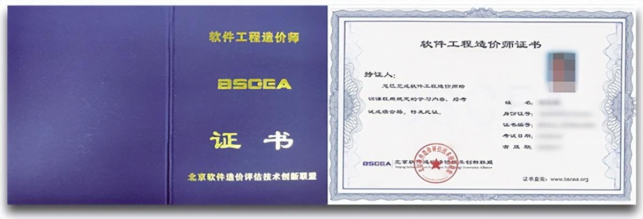

证书续证
第一种方式：缴费考试合格后续证.
缴纳800元考试费，参加考试。考试通过后登陆证书管理系统在“我的证书”中自行上传制证照片完成续证
第二种方式：通过免试通道申请续证.
免试通道1：在每个持证周期（三年）内参加过一次BSCEA组织的软件造价评估高阶培训，包括：软件工程造价师高阶培训课程软件造价评估师相关培训。
免试通道2：提供证据证明在每个持证周期（三年）内获得不少于30个积分以上任何一个免试通道，申请者提交的资料审查通过后，成功缴纳200元服务费即可在“我的证书”中自行上传制证照片完成续。

联系方式：中企联企业培训网
咨询电话：010-62885261
联 系 人：潘洪利 13051501222
电子邮箱：phL568@163.com
网 址：www.zqLpx.com

报名回执

单位名称
发票抬头
公司地址
联系人 |  | 电话 |  |  | 手机
职务 |  | 传真 |  |  | E-mail
参会人数： 人 |  | 参会费用： 元 |  |  | 付款方式：□课前转帐 □现金
酒店预订委托 |  | □是 标双 间 标单 间
参加  学员  名单 | 姓名 | 职务 |  | 手 机 | E-mail

